Муниципальное автономное дошкольное образовательное учреждение  «Детский сад «Радуга»№ 5»  (МАДОУ «Детский сад «Радуга» №5») инн/кпп 6613009934  663301001  Юридический адрес: 624860  Свердловская область, город Камышлов, улица Молодогвардейская, дом 24.  Тел. +7(34375) 2-50-49;  E-mail: mdou5raduga@yandex.ru | Организатору фестиваля  Федеральное государственное бюджетное научное учреждение «Институт развития, здоровья и адаптации ребенка  (ФГБНУ «ИВАР»)  Всероссийский фестиваль педагогических практик «Образование. Семья. Здоровье»

Сопроводительное письмо
Муниципальное автономное дошкольное образовательное учреждение «Детский сад» Радуга» №5»» в соответствии с Положением о проведении Всероссийского фестиваля педагогических практик «Образование. Семья. Здоровье» в 2024 году (далее —Фестиваль), направляет Вам трек (видеоролик) для участия в Фестивале, в номинации «Дошкольное образование для семьи и семейного здоровья.».
Сведения об авторе:
Заведующий МАДОУ «Детский сад»Радуга №5» | 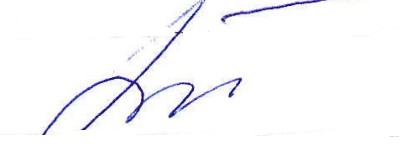 | Авдюкова С.Н.
- Каржова Наталья Валерьевна, инструктор по физической культуре.

